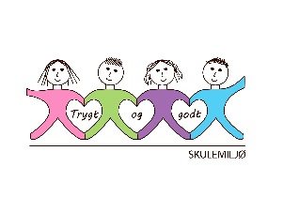
Vekeplan for 2. trinn Veke 3

Informasjon
Hei
Denne veka er vi så heldig at vi er invitert på “Peter Pan” førestilling på Nordhordland folkehøgskule. Det gler vi oss til. Det er på torsdag. Vi går frå skulen seinast klokka 09.00 og er tilbake på skulen og har siste time.

Ha ei fin veke!
Helsing lærarane på 2.trinn.

Dette jobbar vi med:
Norsk | Lesestrategi: BO blikk (bilete og overskrift).  Korte leseøkter  Lese og skrive faktatekstar.  Leseforståing.
Matematikk | Tid: dag og månader  Klokken: analog og digital
Engelsk | Meals
Tema/ KRLE | Buddhisme og hinduisme
Sosial kompetanse | Tema: Familie
Kroppsøving/svømming | Arbeid med småreiskap, balløving og leikar.
VEKE 3
 | Til tysdag | Til onsdag | Til torsdag | Til fredag
Info.: |  |  | Ta med skriveboka og matteboka.  Peter Pan på Nordhordland folkehøgskule. | Symjing: 2B  2A, 2C, 2D har gym i Meland Aktiv.  Hugs gymsko.
Lekser til: | Les s.16-17 i Kaleido lesebok. Svar på to av spørsmåla i skriveboka di. | Les s.16-17 i Kaleido lesebok. Svar på to av spørsmåla i skriveboka d | Multi øvebok s. 52. Kan gjere: s. 51.  Les s.16-17 i Kaleido lesebok. Svar på to av spørsmåla i skriveboka d

a

